基于FPGA Spartan6 的双路光纤PCIe采集卡(2路光纤卡)
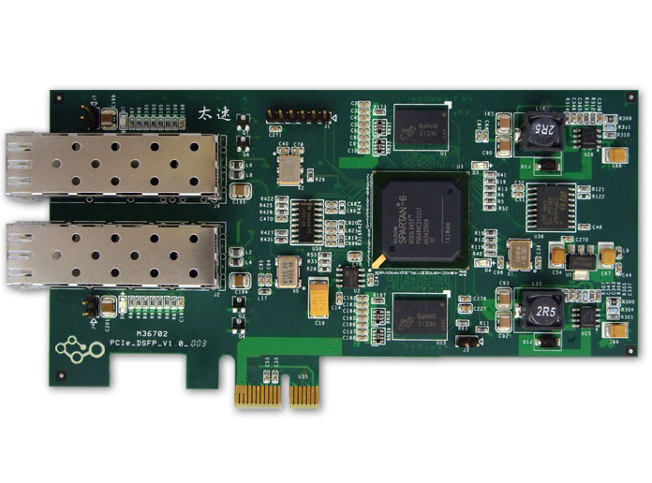
1、板卡概述
板卡采用xilinx Spartan6系列芯片，支持 PCI Express Base Specification 1.1 x1。内含丰富的逻辑资源和存储单元，板卡FPGA外接双片32M*16bit DDR2缓存器，支持乒乓操作。PCI Express接口最大支持Master DMA操作，测试最大200MB/s速率传输。
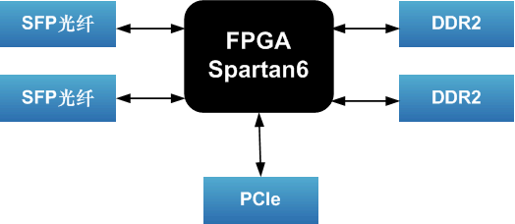
2、技术参数
PCI Express：Base Specification 1.1 x1，理论速度可达2.5Gbps。
板卡FPGA：型号 XC6SLX45T-FG484，2,088Kb Block RAM Blocks，两个MCB存储控制器，358可用IO。
DDR2：型号 MT47H32M16HR-37EL。
光纤接口：支持2.5Gbps 光纤 SFP模块。
3、软件功能
支持window XP ，Linux驱动，客户端应用测试程序
4、物理特征
PCI Express半长板，无风扇散热。
5、供电要求
PCIe接口供电 +3.3V +12V -12V。
6、应用领域
数据采集、传输；图像数据采集

